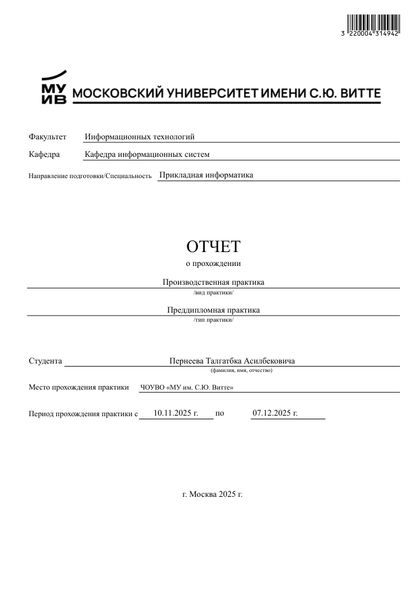
Оглавление
Введение 4
1 Анализ процессов взаимодействия с обучающимися и разработка технического задания на создание интеллектуальной системы в ЧОУ ВО «МУИВ» 6
1.1 Исходные данные для отчета 6
1.2 Анализ структуры и нормативной документации, регламентов Отдела информационного и документационного сопровождения обучающихся университета и регулирующих выполнение бизнес-процесса 6
1.3 Анализ потребностей сотрудников к разрабатываемой интеллектуальной системе. 8
1.4 Анализ вычислительных ресурсов и инфраструктуры для интеллектуального анализа данных для решения задачи классификации текстов по тональности 10
1.4.1 Стандарты и регламенты в области ИТ-инфраструктуры ЧОУ ВО «Московский университет им. С.Ю. Витте» 12
1.4.2 Структура информационно-коммуникационной среды в ЧОУ ВО «Московский университет им. С.Ю. Витте» 13
1.5 Перечень служебных поручений и задач при прохождении производственной практики 18
1.6 Техническое задание на разработку интеллектуального модуля анализа тональности текста корпоративной информационной системы ЧОУ ВО «Московский университет им. С.Ю. Витте» 19
1.6.1 Общие сведения 20
1.6.2 Цели и назначение создания автоматизированной системы 20
1.6.3 Характеристика объектов автоматизации 21
1.6.4 Требования к автоматизированной системе 21
1.6.5 Состав и содержание работ по созданию автоматизированной системы 22
1.6.6 Порядок разработки автоматизированной системы 22
1.6.7 Порядок контроля и приемки автоматизированной системы 23
1.6.8 Требования к составу и содержанию работ по подготовке объекта автоматизации к вводу автоматизированной системы в действие 24
1.6.9 Требования к документированию 25
1.6.10 Источники разработки 27
1.7 Выводы по разделу 27
2 ПРОЕКТИРОВАНИЕ АРХИТЕКТУРЫ МОДЕЛИ ГЛУБОКОГО ОБУЧЕНИЯ И РАЗРАБОТКА ПРОГРАММНОГО МОДУЛЯ АНАЛИЗА ТОНАЛЬНОСТИ ТЕКСТА 31
2.1 Разработка предложений по архитектуре системы глубокого обучения для задач классификации сообщений 31
2.2 Архитектурная спецификация компонентов системы интеллектуального анализа обращений в ЧОУ ВО «Московский университет им. С.Ю. Витте» 32
2.3 Разработка прототипа модели глубокого обучения (DL) с описанием планируемого функционала 33
2.3.1 Формирование набора данных для обучения и тестирования моделей классификации текстов 33
2.3.2 Выбор модели глубокого обучения и инструментальных средств реализации 33
2.4 Обучение модели и анализ результатов экспериментов 34
2.5 Разработка программного модуля и интеграция с сервисной инфраструктурой 36
2.6 Выводы по разделу 37
3 РАЗРАБОТКА ПОЛЬЗОВАТЕЛЬСКОГО ИНТЕРФЕЙСА ИНТЕЛЛЕКТУАЛЬНОЙ СИСТЕМЫ 42
3.1 Проектирование логики взаимодействия и разработка прототипа графического интерфейса 42
3.2 Программная реализация клиентской части и интеграция с API-сервисом 43
3.3 Выводы по разделу 44
Заключение 46
Список используемых источников и литературы 53

Введение
Современные цифровые технологии оказывают существенное влияние на методы анализа данных и автоматизацию бизнес-процессов в образовательных организациях. В условиях постоянного масштабирования информационных потоков в ЧОУ ВО «Московский университет им. С.Ю. Витте» возрастает потребность в системах, способных эффективно обрабатывать текстовую информацию и извлекать из неё значимые сведения для повышения качества взаимодействия с обучающимися. Одним из приоритетных направлений автоматизации является внедрение моделей машинного и глубокого обучения для решения задач классификации и анализа тональности сообщений.
Актуальность разработки интеллектуальной системы определения эмоциональной окраски сообщений обусловлена необходимостью оперативного мониторинга обратной связи в сервисе «Центр поддержки». Это позволит автоматически классифицировать обращения студентов, выявлять критические ситуации и повышать скорость реагирования на негативные отзывы в режиме реального времени. Использование современных архитектур нейронных сетей, таких как BERT, позволяет реализовать контекстно-зависимую обработку текстов и достигать высокой точности классификации неструктурированных данных.
Важным аспектом реализации проекта является соблюдение нормативно-правовой базы Университета. Деятельность Отдела информационного и документационного сопровождения обучающихся, в рамках которого внедряется система, строго регламентирована внутренними положениями. Таким образом, проект представляет собой комплексное инженерное решение, объединяющее научные методы интеллектуального анализа данных с требованиями организационной и технической инфраструктуры вуза..

Цель практики
Получение практического опыта использования информационных технологий для решения прикладных задач, а также на выработку практических навыков по их анализу, выбору и применению информационных технологий в ЧОУ ВО «Московский университет им. С.Ю. Витте».
Задачи практики
- Закрепление приобретенных теоретических знаний.
- Использование нормативно-правовой документации при решении прикладных задач
- Составление требований к информационной системе при анализе заявок от пользователей информационной системы в ЧОУ ВО «Московский университет им. С.Ю. Витте»
- Исследование и выбор методов интеллектуального анализа данных и моделей машинного обучения для определения эмоциональной окраски текстовых сообщений;
- Анализ собранной информации от пользователей и формирования требований к информационно-коммуникационной среде в ЧОУ ВО «Московский университет им. С.Ю. Витте»
- Формирование и подготовка набора данных для обучения и тестирования моделей классификации текстов;
- Проектирование архитектуры системы глубокого обучения (DL) и проведение экспериментов с предобученными моделями (BERT, RuBERT).
- Реализация механизма эффективного дообучения (Fine-tuning) больших языковых моделей (LLM) с использованием методов PEFT (Parameter-Efficient Fine-Tuning) и LoRA.
- Создание архитектуры, поддерживающей динамическое переключение между моделями без перезагрузки основного ядра нейросети.
- Разработка системы управления жизненным циклом моделей (обучение, сохранение, загрузка, ведение истории).
- Обучение и оценка эффективности моделей машинного обучения с использованием соответствующих метрик качества;
- Подготовка отчета по результату профессиональной деятельности
Источниками информации явились организационно-правовые документы, распорядительные и информационно-справочные документы, используемы в ЧОУ ВО «Московский университет им. С.Ю. Витте»

Анализ процессов взаимодействия с обучающимися и разработка технического задания на создание интеллектуальной системы в ЧОУ ВО «МУИВ»

Исходные данные для отчета

Тема ВКР: «Разработка интеллектуальной системы определения эмоциональной окраски сообщений в Центре поддержки»
Процесс, рассматриваемый в рамках практики: «Разработка интеллектуального сервиса определения эмоционального тона из текста»

Подразделение, отвечающее за реализацию данного процесса: «Отдел информационного и документационного сопровождения обучающихся»

Ссылка на git-репозиторий: https://github.com/PTA70183292/practic
Ссылка на датасет: https://huggingface.co/datasets/MonoHime/ru_sentiment_dataset

Анализ структуры и нормативной документации, регламентов Отдела информационного и документационного сопровождения обучающихся университета и регулирующих выполнение бизнес-процесса

Отдел информационного и документационного сопровождения обучающихся функционирует как специализированное структурное подразделение в составе департамента электронного обучения и сопровождения ЧОУ ВО «Московский университет имени С.Ю. Витте». Деятельность Отдела направлена на реализацию двух ключевых векторов: документационное обеспечение образовательного процесса по программам высшего образования и операционное информационное сопровождение студентов с применением современных дистанционных технологий.
Организационная структура и кадровое обеспечение подразделения определяются следующими положениями:
• Иерархическая соподчиненность: Отдел возглавляется руководителем, который находится в непосредственном подчинении руководителю департамента.
• Порядок формирования штата: Структура и штатное расписание утверждаются приказом ректора Университета. Назначение сотрудников на должности осуществляется распорядительным актом ректора по представлению руководителя департамента и обязательному согласованию с проректором — руководителем электронного университета.
• Функциональное разделение: Конкретные полномочия, права и зона ответственности каждого штатного сотрудника закрепляются в должностных инструкциях, разрабатываемых руководителем Отдела.
Нормативно-правовая база, регламентирующая функционирование Отдела и выполнение закрепленных за ним бизнес-процессов, имеет многоуровневый характер:
1. Внешнее регулирование: Конституция РФ, федеральное законодательство в сфере образования и нормативные акты профильных министерств.
2. Внутреннее (локальное) регулирование: Устав Университета, приказы и распоряжения руководства, а также непосредственно Положение о структурном подразделении, опубликованное на сайте университетах[3]: https://www.muiv.ru/upload/iblock/f67/Polozhenie-ob-otdele-inform.-i-dokum.-soprovozhdeniya.pdf
3. Технологическое и процессное регулирование: Ключевыми документами, определяющими алгоритмы выполнения работ, являются Табель документооборота и Регламент информационно-консультационного сопровождения обучающихся.
В контексте разработки интеллектуальной системы определения эмоциональной окраски сообщений, особый интерес представляет регламентация бизнес-процесса обработки обращений. Согласно установленным функциям, Отдел осуществляет прием, учет и распределение заявок через специализированный сервис «Центр поддержки». Регламент работы в данной системе предполагает не только консультирование по вопросам обучения, перевода или выдачи документов, но и проведение систематического анализа обращений обучающихся с целью совершенствования системы информирования.
Важным аспектом является интеграция Отдела в ИТ-инфраструктуру вуза: руководитель подразделения участвует в постановке задач по эксплуатации автоматизированных и информационных систем управления контингентом. Таким образом, нормативная база и текущие регламенты Отдела обеспечивают необходимую методологическую основу для внедрения методов интеллектуального анализа данных (в частности, алгоритмов классификации текстов), так как все входящие потоки информации уже формализованы и аккумулируются в рамках сервиса «Центр поддержки»

Анализ потребностей сотрудников к разрабатываемой интеллектуальной системе.
В рамках потребностей сотрудников к разрабатываемой интеллектуальной системе были рассмотрены особенности взаимодействия обучающихся и сотрудников университета в процессе обработки обращений через сервис «Центр поддержки». Основным форматом коммуникации в рамках данного сервиса являются текстовые сообщения, передаваемые через веб-интерфейс с использованием браузера, а также обмен файлами, содержащими заявления, справки и иные документы.

Пользователями разрабатываемой системы являются сотрудники Отдела информационного и документационного сопровождения обучающихся, осуществляющие обработку входящих обращений, а также административный персонал, заинтересованный в мониторинге качества и структуры обращений. В условиях высокой плотности информационных потоков ключевым требованием со стороны пользователей является сокращение времени первичного анализа сообщений и повышение эффективности обработки обращений.

Анализ текущего процесса обработки обращений позволяет выделить ряд проблемных аспектов, связанных с ручным анализом текстов. В частности, при большом объеме входящих сообщений затрудняется оперативное выявление обращений, содержащих негативную эмоциональную окраску, что может приводить к задержкам в реакции на конфликтные или проблемные ситуации. Кроме того, отсутствие автоматизированных инструментов предварительной классификации сообщений увеличивает нагрузку на сотрудников и снижает прозрачность аналитической оценки качества сервиса.

В связи с этим основным функциональным требованием к разрабатываемой информационной системе является автоматическое определение эмоциональной окраски текстовых сообщений обучающихся. Система должна обеспечивать классификацию входящих текстов по основным категориям тональности (позитивная, нейтральная, негативная) с приемлемым уровнем точности и стабильности работы. Результаты классификации должны быть представлены в структурированном виде и использоваться для поддержки принятия решений при обработке обращений.

С точки зрения пользовательского взаимодействия система должна быть доступна через веб-интерфейс. Ввод данных предполагает передачу текстового сообщения, а выходной результат, это отображение класса эмоциональной окраски и степени уверенности модели. Важным требованием является минимизация количества действий со стороны пользователя и отсутствие необходимости в специализированных навыках работы с системами машинного обучения.

К нефункциональным требованиям относятся требования к производительности, устойчивости и масштабируемости системы. Время обработки одного сообщения должно быть минимальным и обеспечивать работу в режиме, близком к реальному времени. Система должна корректно функционировать при одновременной обработке нескольких запросов. Также учитываются требования к расширяемости решения, предусматривающие возможность дообучения модели и адаптации системы к изменению структуры обращений.

Дополнительно к требованиям пользователей предъявляются требования к интерпретируемости и воспроизводимости результатов. Система должна обеспечивать возможность анализа накопленных данных, формирования статистики объяснений и последующего использования результатов классификации в аналитических целях. Это создает основу для дальнейшего развития интеллектуального сервиса и его интеграции в процессы оценки качества информационного сопровождения обучающихся.

Таким образом, проведенный анализ требований пользователей позволил сформировать обобщенный набор функциональных и нефункциональных требований к интеллектуальной системе классификации текстов по тональности. Указанные требования легли в основу выбора архитектуры, инструментальных средств и методов машинного обучения, использованных при разработке прототипа системы.

Анализ вычислительных ресурсов и инфраструктуры для интеллектуального анализа данных для решения задачи классификации текстов по тональности

Для разработки и обучения моделей классификации текстов по эмоциональной окраске использовалась комбинированная вычислительная среда, включающая локальные и облачные ресурсы. Локальная среда разработки была организована на базе редактора Visual Studio Code и применялась для написания, отладки и структурирования программного кода на языке Python. Предварительная обработка данных, запуск серверной части и тестирование логики приложения выполнялись с использованием центрального процессора с количеством вычислительных ядер не менее 2–4 и объемом оперативной памяти от 8 ГБ, что является достаточным для работы с текстовыми данными и библиотеками машинного обучения.
Обучение и дообучение нейросетевых моделей осуществлялось в облачной среде Google Colab с использованием графического ускорителя NVIDIA Tesla T4 с объемом видеопамяти до 16 ГБ. Данные вычислительные ресурсы позволили выполнять обучение трансформерных моделей класса BERT и их русскоязычных модификаций в рамках ограничений по времени и памяти. Для снижения нагрузки на GPU и оптимизации использования видеопамяти применялись методы квантования весов моделей и технология QLoRA, обеспечивающая дообучение только адаптеров без изменения основной архитектуры модели.
Для развертывания и воспроизводимости вычислительной среды использовалась система управления виртуальными окружениями miniconda, при этом все программные зависимости зафиксированы в файле requirements.txt. Управление исходным кодом и версиями проекта осуществлялось с использованием распределенной системы контроля версий GitHub, что позволило обеспечить воспроизводимость экспериментов, контроль изменений и структурированное ведение разработки интеллектуального сервиса.

Для разработки предложенной системы для классификации пользовательских сообщений по эмоциональной окраске, был выбран популярный редактор Visual Studio Code, предоставляющий возможности для удобной работы с Python и огромное разнообразие различных расширений для анализа кода.
В дополнение к Visual Studio Code с целью обеспечения доступа к GPU использовалась популярная среда Google Colab. Использование Google Colab позволяет запускать ресурсоемкие модели (укладывающиеся в ограничение в 12 гб графической памяти), включая используемые далее BERT, RuBERT, RuBERT-Conversation, а также производить их тонкую настройку с применением QLoRA. Благодаря этому сочетанию проведение экспериментов и разработка приложения была значительно ускорена.

Стандарты и регламенты в области ИТ-инфраструктуры ЧОУ ВО «Московский университет им. С.Ю. Витте»
Регламентация бизнес-процессов службы обеспечения информационно-коммуникационной среды и процессов разработки программного обеспечения в ЧОУ ВО «Московский университет им. С.Ю. Витте» осуществляется на основе иерархической системы нормативно-правовых актов.
1. Федеральный уровень (Законодательная база РФ):
Разработка и внедрение интеллектуальной системы анализа тональности текста должны соответствовать требованиям следующих федеральных законов:
Федеральный закон от 27.07.2006 № 149-ФЗ «Об информации, информационных технологиях и о защите информации». Регулирует правовые основы создания информационных систем и эксплуатации ИТ-инфраструктуры.
Федеральный закон от 27.07.2006 № 152-ФЗ «О персональных данных». Является ключевым ограничивающим фактором при анализе отзывов. Система должна проектироваться так, чтобы исключить обработку избыточных данных, позволяющих идентифицировать субъекта без его согласия.
Федеральный закон от 29.12.2012 № 273-ФЗ «Об образовании в Российской Федерации» (ст. 16). Устанавливает обязательные требования к функционированию электронной информационно-образовательной среды (ЭИОС) вуза.
Постановление Правительства РФ от 20.10.2021 № 1802 «Об утверждении Правил размещения на официальном сайте образовательной организации...». Регламентирует требования к структуре и доступности веб-ресурсов университета.
2. Локальный уровень (Нормативные акты Университета):
«Положение об электронной информационно-образовательной среде Университета». Данный документ определяет структуру ИТ-инфраструктуры вуза, правила размещения информации и порядок доступа пользователей к цифровым сервисам. Разрабатываемый сервис анализа тональности является модулем расширения функционала ЭИОС.
«Политика ЧОУ ВО «Московский университет им. С.Ю. Витте» в отношении обработки персональных данных». Документ устанавливает внутренние правила защиты данных студентов и сотрудников. При проектировании базы данных для обучения модели (датасета) необходимо руководствоваться принципами обезличивания, закрепленными в данной Политике.
«Положение о порядке доступа к информационно-телекоммуникационным сетям и базам данных». Регламентирует права доступа к серверному оборудованию и сети Интернет, что необходимо учитывать при развертывании серверной части приложения (Back-end).

Структура информационно-коммуникационной среды в ЧОУ ВО «Московский университет им. С.Ю. Витте»
Информационно-коммуникационная среда ЧОУ ВО «Московский университет им. С.Ю. Витте» сформирована на основе совокупности вычислительных, сетевых и программных средств, обеспечивающих образовательную, административно-управленческую и сервисную деятельность университета. Сведения о составе и характеристиках данной среды опубликованы в разделе «Сведения об образовательной организации» на официальном сайте университета

В образовательном процессе и административной деятельности используется 1169 компьютеров, из которых 508 задействованы непосредственно в учебных целях, при этом 485 рабочих мест доступны обучающимся для использования во внеучебное время. Рабочие станции оснащены процессорами уровня Pentium Gold G6400 или Intel Core i3-10105 и выше, оперативной памятью объемом 8–16 ГБ и твердотельными накопителями объемом 256–512 ГБ. Для обеспечения функционирования корпоративных сервисов и внутренних информационных систем используются 5 Intranet-серверов

Информационно-коммуникационная среда университета включает электронную информационно-образовательную среду, обеспечивающую доступ к учебным планам, электронным курсам, результатам обучения и взаимодействие участников образовательного процесса через сеть Интернет. Ключевыми компонентами ЭИОС являются официальный сайт университета, информационно-методический корпоративный портал на платформе «Битрикс» и образовательный портал «Электронный университет» на платформе Moodle, доступ к которым осуществляется на основе аутентификации пользователей

Анализ сетевой инфраструктуры ЧОУ ВО «Московский университет им. С.Ю. Витте»

Сетевая инфраструктура ЧОУ ВО «Московский университет им. С.Ю. Витте» организована с учетом разграничения потоков учебной и административно-управленческой информации. В университете эксплуатируются две локальные вычислительные сети: одна предназначена для обеспечения учебного процесса, вторая — для работы административно-управленческого персонала. Такое разделение повышает устойчивость сети и снижает риски несанкционированного доступа к служебным данным

Доступ к сети Интернет осуществляется через выделенные каналы двух независимых провайдеров с суммарной пропускной способностью до 2000 Мбит/с. Наличие резервирования каналов связи обеспечивает отказоустойчивость и стабильную работу электронных образовательных и информационных сервисов университета, включая корпоративные порталы и системы дистанционного обучения

Все рабочие станции и серверные ресурсы университета имеют доступ к сети Интернет и внутреннему интернет-порталу университета. Такая конфигурация сетевой инфраструктуры обеспечивает централизованный доступ пользователей к электронным образовательным ресурсам, системам электронного документооборота и сервисам сопровождения обучающихся, а также создает техническую основу для внедрения и эксплуатации прикладных информационных систем, в том числе интеллектуальных сервисов анализа текстовых обращений.

Аппаратно-программное обеспечение отдела информационного и документационного сопровождения обучающихся ЧОУ ВО «Московский университет им. С.Ю. Витте»

Аппаратно-программное обеспечение Отдела информационного и документационного сопровождения обучающихся ЧОУ ВО «Московский университет им. С.Ю. Витте» формируется в рамках общей информационно-коммуникационной инфраструктуры университета и использует централизованные вычислительные и программные ресурсы. Деятельность сотрудников отдела осуществляется с использованием автоматизированных рабочих мест, подключённых к корпоративной вычислительной сети и электронным информационным системам университета

Рабочие места сотрудников оснащены персональными компьютерами с процессорами уровня Pentium Gold G6400 или Intel Core i3-10105 и выше, объемом оперативной памяти 8–16 ГБ и твердотельными накопителями объемом 256–512 ГБ. Данные технические характеристики обеспечивают стабильную работу веб-приложений, офисных программ и корпоративных информационных систем, используемых при обработке обращений обучающихся и подготовке документации

В рамках программного обеспечения используются лицензионные операционные системы и прикладные программные продукты, применяемые в университете, включая офисные пакеты, средства работы с электронными документами и специализированные корпоративные сервисы. Ключевую роль в деятельности отдела играют веб-ориентированные информационные системы, доступ к которым осуществляется через браузер. К таким системам относятся официальный сайт университета, информационно-методический корпоративный портал на платформе «Битрикс», а также образовательный портал «Электронный университет» на платформе Moodle, интегрированный с внутренними информационными ресурсами

Функционирование указанных систем обеспечивается серверной инфраструктурой университета, включающей Intranet-серверы, предназначенные для размещения корпоративных сервисов и хранения данных. Используемая аппаратно-программная конфигурация позволяет централизованно обрабатывать текстовые обращения обучающихся, обмениваться файлами и обеспечивать взаимодействие между подразделениями университета. Наличие устойчивой сетевой и вычислительной инфраструктуры создает технические предпосылки для внедрения и эксплуатации интеллектуальных сервисов анализа текстовых сообщений без необходимости существенной модернизации рабочих мест сотрудников отдела.

Программное обеспечение для поддержки функционирования интеллектуальной системы
Для реализации интеллектуальной системы анализа тональности текста был сформирован стек программного обеспечения, обеспечивающий совместимость с текущей ИТ-инфраструктурой Университета (ОС Debian 12, наличие интерпретатора Python) и соответствующий современным стандартам разработки в области обработки естественного языка (NLP).
Выбор программных средств обусловлен требованиями к производительности, необходимостью использования методов глубокого обучения (Deep Learning) и требованиями индивидуального задания.
1. Язык программирования и среда исполнения:
Python 3.10+: Выбран в качестве основного языка разработки, так как является отраслевым стандартом в области Data Science и машинного обучения. Интерпретатор Python входит в список разрешенного ПО Университета.
Google Colab: Используются для этапа обучения нейронной сети, так как предоставляют облачный доступ к GPU-ускорителям (NVIDIA Tesla T4), необходимым для выполнения ресурсоемких операций файнтюнинга (Fine-tuning) моделей BERT. Выбор модели BERT обусловлен необходимостью обработки неструктурированных текстовых данных, поступающих из гетерогенных источников
2. Библиотеки машинного обучения и NLP (Backend модели):
Для реализации алгоритмов искусственного интеллекта используются следующие библиотеки:
PyTorch: Фреймворк глубокого обучения, обеспечивающий работу с тензорами и автоматическое дифференцирование. Используется как основа для запуска нейросетевых моделей. [8]
Hugging Face Transformers: Ключевая библиотека для загрузки и использования предобученных моделей архитектуры Transformer (Multilingual BERT, RuBERT) [5].
PEFT (Parameter-Efficient Fine-Tuning): Библиотека для эффективного дообучения больших моделей. Позволяет использовать метод QLoRA (Quantized Low-Rank Adaptation), что дает возможность дообучать модель на ограниченных вычислительных ресурсах без потери качества. [9]
BitsAndBytes: Используется для 8-битного квантования модели, что снижает потребление оперативной и видеопамяти в 2-4 раза.
Scikit-learn: Применяется для расчета метрик качества (Accuracy, F1-score) и построения базовых моделей для сравнения.
3. Программное обеспечение интерфейсной части и API:
В соответствии с требованием о трехуровневой архитектуре приложения используются:
FastAPI: Высокопроизводительный веб-фреймворк для создания API. Обеспечивает обработку HTTP-запросов к модели, валидацию входных данных (через Pydantic) и асинхронную работу сервиса[6].
Streamlit: Библиотека для быстрого создания интерактивных веб-интерфейсов для Data Science проектов. Используется для реализации пользовательского графического интерфейса (GUI), позволяющего вводить текст отзыва и визуализировать результаты анализа (вероятности классов, диаграммы).
4. Система будет использовать PostgreSQL и SQLAlchemy для хранения истории предсказаний [7].
5. Инструменты разработки и контроля версий:
Git: Распределенная система управления версиями. Используется для фиксации изменений в коде (требование — не менее 50 коммитов) и синхронизации с удаленным репозиторием.
VS Code / PyCharm Community Edition: Интегрированные среды разработки, установленные в компьютерных классах Университета, используемые для написания и отладки кода приложения.

Перечень служебных поручений и задач при прохождении производственной практики
В соответствии с профилем подготовки и тематикой выпускной квалификационной работы руководителем практики были сформулированы следующие служебные поручения, выполненные в период прохождения производственной практики:
– принять участие в анализе бизнес-процессов информационного и документационного сопровождения обучающихся, реализуемых с использованием корпоративных информационных систем университета;
– выполнить анализ нормативной документации и регламентов, определяющих функционирование информационно-коммуникационной среды и использование информационных систем в образовательной организации;
– провести анализ требований пользователей к разрабатываемой информационной системе с элементами искусственного интеллекта, предназначенной для обработки текстовых обращений обучающихся;
– осуществить сбор, подготовку и предварительную обработку текстовых данных, используемых для обучения и тестирования моделей классификации сообщений по эмоциональной окраске;
– выполнить выбор и обоснование методов интеллектуального анализа данных и моделей машинного обучения для решения задачи классификации текстов;
– провести анализ вычислительных ресурсов и программной инфраструктуры, необходимых для обучения и эксплуатации интеллектуальной системы;

– разработать и реализовать программный модуль интеллектуальной системы классификации текстовых сообщений по тональности с использованием современных библиотек машинного обучения;
– выполнить обучение и тестирование выбранных моделей, провести оценку качества работы интеллектуальной системы с применением соответствующих метрик;
– реализовать программные средства для демонстрации работы интеллектуальной системы в виде веб-интерфейса, доступного через браузер;
– подготовить техническую и отчетную документацию по результатам выполненных работ в рамках производственной практики.

Техническое задание на разработку интеллектуального модуля анализа тональности текста корпоративной информационной системы ЧОУ ВО «Московский университет им. С.Ю. Витте»
Техническое задание на разработку и обучение интеллектуального модуля классификации текстовых обращений разработано в соответствии с требованиями ГОСТ 34.602–2020 «Информационные технологии. Комплекс стандартов на автоматизированные системы. Техническое задание на создание автоматизированной системы»[2]. Настоящее техническое задание определяет цели, назначение, состав и требования к работам по разработке, обучению и развертыванию интеллектуального программного модуля в составе корпоративной информационной системы университета. [4]

Общие сведения
Полное наименование интеллектуальной системы: «Интеллектуальная система классификации текстовых сообщений по эмоциональной окраске»
Условное обозначение: «интеллектуальная система».
Заказчиком является образовательная организация ЧОУ ВО «Московский университет им. С.Ю. Витте»,
Разработчиком – студент группы о.ИЗДт 23.2/Б3-21, Пернеевым Талгатбеком Асилбековичем, выполнивший проект в рамках учебной практики.
Основания для разработки:
- Учебный план по направлению подготовки «Искусственный интеллект и анализ данных»
- Индивидуальное задание на прохождение преддипломной практики.
Плановые сроки начала и окончания работ:
- Начало: 17.11.2025 г.
- Окончание: 07.12.2025 г.
Источники финансирования: Разработка осуществляется в рамках учебного процесса на безвозмездной основе с использованием открытого, бесплатного программного обеспечения, вычислительных ресурсов Университета и личных ресурсов студента.

Цели и назначение создания автоматизированной системы

Цель создания интеллектуальной системы заключается в обеспечении быстрой и эффективной автоматической классификации текстовых сообщений по тональности. Создаваемая система должна минимизировать ручной труд и повысить скорость и точность классификации. Основными критериями эффективности созданной системы являются такие метрики качества моделей как: precision, recall, F-score, а также время отклика. Эффективность будет оцениваться через расчет матрицы ошибок (Confusion Matrix) и взвешенной метрики F1-score, так как это напрямую относится к математическому моделированию
Назначение проектируемой системы заключается в автоматизации процесса анализа текстовых сообщений. Интеллектуальная система используется для мониторинга отзывов, анализа коммуникаций между пользователями, фильтрации сообщений и обработки контента в автоматизированном режиме.

Характеристика объектов автоматизации

Объект автоматизации представляет собой процесс анализа текстовых сообщений, отличающихся своей длиной, содержанием, тематикой и эмоциональной окраской. В текстах могут содержаться ошибки, различные особенности разговорной речи, отсылки, сленг, сокращения и иные артефакты.
Эксплуатация системы предполагает работу в стандартной пользовательской среде. Система допускает использование как локально, так и в облачных вычислительных средах при условии наличия требуемых вычислительных мощностей и использованных при разработке зависимостей.

Требования к автоматизированной системе

Разрабатываемая система должна обладать компонентом обработки (очистка, стемминг, токенизация) текста, модулю инференса и предоставлять API. Требование к функциям предполагает обеспечение быстрой и эффективной классификации текстов в режиме реального времени с как можно меньшими затратами на его обслуживание и выводом ответа в структурированном виде. Требования технической обеспеченности предполагает наличия достаточных вычислительных мощностей для обучения и инференса модели. Информационное обеспечение включает в себя использованный при обучении и тестировании датасет, конфигурации моделей и зависимости. Система будет использовать PostgreSQL и SQLAlchemy для хранения истории предсказаний.

Состав и содержание работ по созданию автоматизированной системы

На первом этапе предполагается проведение сбора и систематизации функциональных и нефункциональных требований к разрабатываемой системе, исследование данной области и выбор наиболее эффективных технологий. Далее требуется спроектировать архитектуру разрабатываемой системы, определить её компоненты и их взаимодействие между собой.
На втором этапе необходимо спроектировать и обучить модель машинного обучения, включая подготовку данных, выбор компонентов модели, архитектуры и процесса обучения модели. При тестировании производится оценка эффективности обученной модели на тестовом наборе данных, анализ и оптимизация архитектуры.
На третьем этапе предполагается развертывание системы, включая создание бэкенда и фронтенда приложения, подготовку документации и передачу проекта пользователю.

Порядок разработки автоматизированной системы

При разработке автоматизированной системы прежде всего необходимо определить требования к проектируемой системе. В данные требования могут быть включены: ограничения в имеющихся ресурсах (gpu, cpu, оперативная память), используемые в организации языки и инструменты (например, python или javascript, FastAPI и Django, sql), ограничения при инференсе (время отклика, количество пользователей). Таким образом, на первоначальном этапе требуется провести сбор функциональных и нефункциональных требований заказчика, после чего производися разработка логической и технической архитектуры, включающая в себя выбор технологии, модулей, фреймворков и библиотек, возможности интеграции с существующей в организации системой. После создания и утверждения проектной документации производится ее реализация. На конечном этапе созданное приложение тестируется в производственных условиях, устранение выявленный недостатков и подготовка документации.

Порядок контроля и приемки автоматизированной системы

Порядок контроля и приемки системы включает в себя испытание всех составляющих ее компонент, проверку эффективности и корректности применяемых моделей, а также стабильность серверной части. Испытания могут проводиться в следующих режимах: функциональное, нагрузочное, интеграционное и регрессионное. Рассмотрим каждое подробнее:
- Функциональное тестирование предполагает проверку соответствия функций заявленным требованиям. Например, производится ли отправка данных при нажатии на кнопку «Отправить»
- При нагрузочном тестировании проверяется стабильность системы при одновременном доступе большого числа пользователей.
- При интеграционном тестировании проверяется взаимодействие между различными модулями приложения.
- Регрессионное тестирование проверяет стабильность имеющегося функционала при внесении новых изменений.
Таким образом, на данном этапе происходит проверка возможности системы обрабатывать входящие данные пользователей в условиях приближенным к реальным.
Требования к приемке также включают в себя проверку качества и утверждение документации, после чего система считается готовой к эксплуатации.

Требования к составу и содержанию работ по подготовке объекта автоматизации к вводу автоматизированной системы в действие

Для успешного ввода в эксплуатацию интеллектуальной системы классификации сообщений в Отделе информационного и документационного сопровождения обучающихся необходимо выполнить комплекс технических и организационных мероприятий. Процесс подготовки объекта автоматизации (Университета) разделен на три ключевых блока.
1. Условия функционирования объекта автоматизации
Для обеспечения работоспособности системы в соответствии с техническим заданием требуется подготовить информационно-технологическую среду Университета:
• Аппаратное обеспечение: Подготовка рабочих мест сотрудников на базе имеющихся мощностей (процессоры уровня Intel Core i3-10105, не менее 8–16 Гб ОЗУ) и серверных ресурсов для развертывания Backend-части.
• Программная среда: Установка операционной системы Debian 12, СУБД PostgreSQL и среды miniconda для изоляции зависимостей. Необходимо развернуть библиотеки из файла requirements.txt, включая FastAPI, Streamlit, PyTorch и Transformers.
• Сетевая инфраструктура: Обеспечение стабильного доступа через каналы связи Университета (пропускная способность до 2000 Мбит/с) для взаимодействия клиентской части со службой аналитики и внешними репозиториями (GitHub/HuggingFace).
• Развертывание моделей: Загрузка предобученных весов модели BERT/RuBERT с интегрированными адаптерами QLoRA в рабочую среду.
2. Организационно-штатные мероприятия
Внедрение интеллектуального модуля требует уточнения порядка работы сотрудников Отдела:
• Распределение полномочий: Руководитель отдела осуществляет распределение поручений между работниками по использованию системы при анализе обращений в «Центре поддержки».
• Регламентация деятельности: Внесение изменений в должностные инструкции (согласно компетенции руководителя отдела) в части использования инструментов ИИ для мониторинга тональности сообщений.
• Интеграция в бизнес-процесс: Установление правил реагирования на сообщения, классифицированные системой как «Негативные», для оперативного консультирования и предотвращения конфликтных ситуаций.
3. Порядок обучения персонала и пользователей
Обучение проводится для двух групп специалистов под руководством начальника отдела:
• Пользователи (сотрудники отдела): Инструктаж по работе с интерфейсом Streamlit, включая ввод текста, использование готовых примеров для тестирования и интерпретацию графиков распределения вероятностей (уверенности модели).
• Технический персонал (администраторы): Ознакомление с процедурой мониторинга состояния API через эндпоинт health check в FastAPI и порядком обновления моделей в случае деградации метрик точности ниже Accuracy 70%.
Ввод системы в действие завершается тестовыми пусками, позволяющими проверить корректность взаимодействия всех компонентов в реальных условиях инфраструктуры Университета.

Требования к документированию

Документирование является обязательным компонентом разработки интеллектуальной системы и должно обеспечивать полную прозрачность процессов проектирования, обучения и эксплуатации программного продукта. В соответствии с требованиями к автоматизированным системам и регламентами Университета, устанавливается следующий порядок подготовки документации:
1. Перечень подлежащих разработке документов:
• Техническое задание (ТЗ): основной документ, оформленный по ГОСТ 34.602-2020, определяющий требования к системе.
• Пояснительная записка к техническому проекту: включает описание архитектуры (FastAPI, Streamlit), обоснование выбора библиотек и математическое описание моделей (BERT/RuBERT).
• Программная документация: описание структуры кода, спецификации REST API, а также файл requirements.txt с описанием всех зависимостей и файл main.py для запуска приложения.
• Эксплуатационная документация: включает руководство пользователя по работе с интерфейсом Streamlit и инструкции по развертыванию системы в среде miniconda.
• Отчетная документация по ML-модели: подробное описание используемого датасета (ru_sentiment_dataset) [10], процесса предобработки текстов, гиперпараметров обучения и графиков метрик качества.
• Протоколы испытаний: результаты тестирования (функционального, нагрузочного, интеграционного) с выводами о достижении точности Accuracy >= 70%.
2. Вид представления и количество документов:
• Документация представляется исключительно на русском языке.
• Формат представления: электронный вид (файлы форматов .pdf, .docx, .ipynb) с обязательной выгрузкой программного кода в репозиторий GitHub.
• Количество: документы подготавливаются в одном экземпляре для загрузки в ЭИОС «Электронный университет» в рамках отчетности по практике.
3. Требования по использованию ЕСКД и ЕСПД:
• Разработка программных документов (описание программы, пояснительная записка) должна соответствовать нормам ЕСПД (Единая система программной документации).
• Оформление графических материалов (схем архитектуры, диаграмм User Flow) осуществляется с соблюдением требований ЕСКД (Единая система конструкторской документации).
4. Дополнительные требования к интеллектуальным компонентам: Ввиду отсутствия отдельных узкоспециализированных государственных стандартов на документирование весов нейронных сетей, устанавливается требование по сохранению моделей в форматах, соответствующих их архитектуре (например, .pt для PyTorch) с обязательным указанием в комментариях ФИО автора и темы проекта.

Источники разработки

Разработка Технического задания и создание Интеллектуального модуля анализа тональности текста осуществляются на основании следующих документов и информационных материалов:
Официальная документация к библиотеке Hugging Face Transformers (https://huggingface.co/docs/transformers).
Официальная документация фреймворка PyTorch (https://pytorch.org/docs/).
Документация к фреймворку FastAPI (https://fastapi.tiangolo.com/).
Документация к библиотеке визуализации Streamlit (https://docs.streamlit.io/).
Информационные материалы по данным:
Описание набора данных (датасета) «ru_sentiment_dataset» (автор: MonoHime), размещенное в репозитории Hugging Face Datasets.
Словари оценочной лексики русского языка (для верификации результатов работы модели).

Выводы по разделу
В ходе выполнения первого этапа работ был проведен комплексный анализ предметной области, организационной структуры и технологических возможностей ЧОУ ВО «Московский университет им. С.Ю. Витте» для внедрения интеллектуального сервиса анализа тональности.
На основе изучения Положения об отделе информационного и документационного сопровождения обучающихся был формализован бизнес-процесс обработки обращений в сервисе «Центр поддержки». Анализ текущих регламентов позволил выявить потребность в автоматизации первичной обработки текстов для оперативного реагирования на негативные сообщения студентов.
В рамках подготовки технической базы был проведен анализ ИТ-инфраструктуры Университета, подтвердивший наличие необходимых вычислительных мощностей и сетевых ресурсов для развертывания системы. Обоснован выбор программного стека, включающего язык Python, фреймворки FastAPI и Streamlit, а также трансформерные модели семейства BERT.
Итогом раздела стала разработка Технического задания, в котором определены цели, функциональные требования (точность Accuracy >= 70%). Проведенная работа заложила фундамент для проектирования архитектуры и обучения нейросетевых моделей.

Таблица 1
Выводы по разделу 1
Выводы | Сформированные компетенции
Проведен анализ организационной структуры и нормативной документации подразделения; определены функции, задачи и регламентирующие процессы с учетом действующих стандартов и требований. | ПК-1 Способен разрабатывать прикладное программное обеспечение, автоматизировать работу с базами данных и документами, программировать бизнес-логику приложений, выполнять интеграцию разнородных данных  Знать:  - технологии программирования прикладного программного обеспечения, проектирования его архитектуры и бизнес-логики  - основные инструменты прототипирования приложений и пользовательского интерфейса  - технологии проектирования баз данных  Уметь:  - разрабатывать и конфигурировать прикладное программное обеспечение  - разрабатывать и верифицировать структуру базы данных, управлять базой данных  Владеть:  - навыками автоматизации решения типовых задач, работы с базами данных и документами, интеграции разнородных данных при проектировании архитектуры ПО.  ПК-6 Способен разрабатывать, настраивать и сопровождать информационные системы управления бизнесом  Знать:  технологии реплицированных распределенных баз данных цифровой экономике.  Уметь:  разрабатывать информационные системы управления бизнесом и взаимоотношениями с клиентами.  Владеть:  навыками сопровождения и настройки информационных систем управления бизнесом и взаимоотношениями с клиентами.  ПК-7 Способен использовать отечественные и международные стандарты при проектировании и обеспечении качества прикладного программного обеспечения  Знать:  правовые нормы, отечественные и международные стандарты в области проектирования информационных систем  Уметь:  - использовать отечественные и международные стандарты при проектировании архитектуры информационных систем  Владеть:  - современными стандартами автоматизации.
Проведен анализ бизнес-процесса обработки обращений студентов. Сформулированы функциональные и нефункциональные требования к ИИ-системе, включая необходимость веб-интерфейса и автоматической классификации по 3 классам тональности
Определены доступные вычислительные ресурсы и ИТ-инфраструктура (локальный сервер с GPU и облачные мощности); подтверждена реализуемость проекта
Разработано Техническое задание на создание интеллектуального. Определены математические критерии качества (Accuracy, F1-score) и требования к инференсу модели.

ПРОЕКТИРОВАНИЕ АРХИТЕКТУРЫ МОДЕЛИ ГЛУБОКОГО ОБУЧЕНИЯ И РАЗРАБОТКА ПРОГРАММНОГО МОДУЛЯ АНАЛИЗА ТОНАЛЬНОСТИ ТЕКСТА

Разработка предложений по архитектуре системы глубокого обучения для задач классификации сообщений
Задача классификации текстов по эмоциональной окраске относится к задачам NLP, и для её решения создано множество методов и библиотек, использующих как классические модели машинного обучения, так и более современные нейросетевые модели. Наиболее ранние подходы основываются на подсчете частоты слов в предложениях (мешок слов, TF-IDF) и простых линейных моделях и не учитывают контекст и семантику предложений, что обуславливает их относительно низкую точность. В последующем появились методы, способные включать информацию о контексте в представление слов в виде векторов (эмбеддингов) и, соответственно, учитывать семантику. Важным преимуществом данного подхода является возможность использования уже обученных моделей (transfer learning), при этом часто загруженные эмбеддинги дополнительно дообучаются на собственном корпусе текстов. Наиболее популярные модели этой группы: Word2Vec и GloVe. Данный подход также имеет ограничения, например, отсутствие учета порядка слов в предложениях, что ограничивает их возможность улавливать сложные семантические связи в тексте.
Одной из основных причин рассмотрения представленных моделей заключается в различиях в эффективности и требований к ресурсам. Так, методы bag of words, tf-idf и Word2Vek, как правило, менее эффективны, но также и гораздо менее требовательны к ресурсам (оперативной памяти, нагрузки на cpu и gpu) как на этапе инференса, так и обучения. Модели BERT хоть и отличаются высокой эффективностью на задачах анализа и в частности классификации текстов, однако потребляют больше ресурсов. По этой причине имеет смысл рассмотреть как предобученные модели, так и их квантованные версии.
Помимо BERT в задачах классификации также часто используются такие модели как: RoBERTa, DistilBERT, ELECTRA. В рамках данной работы имеет смысл остановиться на одной модели и его адаптациях (например, RuBERT) с целью сравнить их эффективность на одном датасете.
Цель использования квантованных версий заключается в необходимости уменьшить нагрузку на оперативную и графическую память, что снижает расходы на их обслуживание. В дополнение к квантованию рассматривается воможность использования технологии QloRA, что позволяет гибко дообучать квантованные языковые модели с минимальными расходами и без опасения вызвать явление катастрофического забывания. Использование квантования (8-bit) и QLoRA, это необходимая мера для работы с тяжелыми моделями в условиях ограниченной инфраструктуры ВУЗа

Архитектурная спецификация компонентов системы интеллектуального анализа обращений в ЧОУ ВО «Московский университет им. С.Ю. Витте»
Архитектура представленной в работе системы включает в себя такие ключевые элементы как: функция очистки текста, токенизатор, модель машинного обучения, механизм обучения или тонкой настройки. Механизм очистки текста в NLP необходим для удаления слов с ошибками, различных заголовков («@», html) или, напротив, повсеместно встречающихся (предлоги) и включает в себя такие библиотеки как NLTK, spaCy (удаление стоп-слов, лемматизация/стемминг), re (библиотека для работы с регулярными выражениями) и иные.
Токенизация текста предполагает разделение предложений и слов на отдельные токены, которые могут предсталвлять собой как отдельные части слов, слова, n-граммы, так и целые предложения. Данный этап следует за очисткой и может быть как кастомной (BPE, word-level и иные), так и с применением собственных токенизаторов модели (например, из библиотеки transformer), что часто поставляются комплектом с моделью трансформером и именно их рекомендуется использовать.
Ядром данной архитектуры является модель машинного обучения. В данной работе были рассмотрены методы производящие классификацию как на основе частот токенов (bag of words и tf-idf), так и на основе векторных представлений (word2vec и BERT). Созданный для данной работы кастомный BERT включает в себя механизм внимания (с несколькими головами)
Для дообучения квантованных моделей BERT используется метод QloRa, который позволяет не дообучать всю модель целиком, а добавляя отдельные матрицы (адаптеры), причем эффективность обучения зависит от ранга этих матриц.

Разработка прототипа модели глубокого обучения (DL) с описанием планируемого функционала

Формирование набора данных для обучения и тестирования моделей классификации текстов
Формирование набора данных осуществлялось с применением открытого набора данных ru_sentiment_dataset, представляющего собой датасет из русскоязычных размеченных по трем классам (положительные, нейтральные и отрицательные классы) текстов. Данные были подготовлены путем приведения всех текстов к нижнему регистру, удалению стоп-слов, фильтрации и лемматизации, что позволило уменьшить объем словаря. В некоторых моделях дополнительно проводилась фильтрация на основе частоты встречаемости слов, что позволило еще больше уменьшить объем словаря за счет удаления слов с ошибками, редко или напротив повсеместно встречающихся слов.

Выбор модели глубокого обучения и инструментальных средств реализации
Выбор применяемой модели основывался как на эффективности для задачи классификации русскоязычных текстов, так и на скорости инференса, совместимосью с технологиями LoRa и QLoRa, а также требованиями к ресурсам. В качестве основных кандидатов были рассмотрены модели: кастомный BERT, мультиязычный BERT, RuBERT, RuBERT-conversation и квантованные версии этих же моделей. Ожидаемо лучшей моделью на данном датасете оказалась RuBERT-conversation с результатом в 30% accuracy. Вероятно, небольшое дообучение позволило бы сильно повысить точность этой модели. Среди квантованных версий наиболее высокие значения также показала RuBERT-conversation.
Для разработки моделей и системы в целом был выбран фреймоворк PyTorch и библиотека Transformers от Hugging Face, для дообучения модели библиотека PEFT, для работы с квантованными версиями трансформеров библиотека bitsandbytes. Для разработки серверной части использовался фреймворк FastAPI, стиль архитектуры REST API

Обучение модели и анализ результатов экспериментов
В рамках выполнения практической работы была реализована серия экспериментов по обучению нейронных сетей для решения задачи анализа тональности. Процесс включал три последовательных этапа: обучение собственной архитектуры «с нуля», оценка базовых метрик предобученных моделей и дообучение с использованием методов оптимизации.
1. Обучение кастомной архитектуры
На первом этапе производилось обучение собственной архитектуры TextTransformer, включающей слои многоголового внимания. Обучение осуществлялось на всем тренировочном датасете на протяжении 25 эпох со следующими гиперпараметрами:
Количество классов: 3 (отрицательные, нейтральные, положительные);
Размер батча (batch size): 32;
Шаг обучения (learning rate): 1e-4 (0.0001);
Функция потерь: кросс-энтропия (Cross-Entropy Loss).
Выбранный размер батча обеспечил баланс между скоростью сходимости и стабильностью градиента. Процедура обучения включала вычисление функции потерь, обратное распространение ошибки и обновление весов, а также валидацию после каждой эпохи.
По результатам экспериментов модель достигла точности на валидационной выборке равной 70,46%, что формально удовлетворяет требованиям Технического задания. Однако анализ динамики выявил существенный разрыв между точностью на обучающей выборке (97,10%) и валидационными показателями. Данный факт свидетельствует о переобучении модели, вызванном попыткой выучить сложные закономерности языка «с нуля» на ограниченном наборе данных.
2. Тестирование предобученных моделей (Baseline)
Для преодоления проблемы переобучения на втором этапе было проведено исследование эффективности трансферного обучения. В качестве базовой линии (baseline) было выполнено тестирование моделей rubert-base-cased-conversational, rubert-base-cased, bert-base-multilingual-cased без предварительного дообучения. Полученные метрики точности варьировались в диапазоне 27–31%, что находится ниже порога случайного угадывания. Низкие показатели объясняются тем, что классификационный слой данных моделей инициализируется случайными весами и требует обязательной настройки на целевом датасете.
3. Дообучение с использованием QLoRA
На заключительном этапе было реализовано дообучение модели rubert-base-cased-conversational с применением технологии QLoRA, объединяющей 8-битное квантование и адаптеры низкого ранга. Из-за ограничений в вычислительных мощностях было выбрано значение ранга адаптера (r=32).
Всего за одну эпоху обучения точность модели возросла с базового уровня до 76,38%, а значение F1-Macro составило 75,15%.
Данный подход признан наиболее перспективным, так как демонстрирует высокую скорость сходимости и использует лингвистические знания, заложенные в предобученную модель BERT.

Разработка программного модуля и интеграция с сервисной инфраструктурой

В рамках данного проекта был разработан модуль системы для анализа тональности текстов в виде монолита на основе фреймворка FastAPI. Рассмотрим каждую из ее состовляющих отдельно.
С целью уменьшить нагрузку на вычислительные ресурсы использовался паттерн синглтон, что позволяет лишь единожды загружать модель при старте приложения. Сама модель представляет собой квантованную версию мультиязычного BERT с подсоединенным адаптером LoRA, обученным на протяжении двух эпох на собственном датасете.
Интеграция с СУБД PostgreSQL была реализована посредством фреймоврка SQLAlchemy, что позволяет использовать объектно-ориентированный подход (ORM). Созданная модель данных обладает информацией о: результате классификации, идентификаторе пользователя, тексте, а также время создания записи.
С целю обеспечения модульности проекта, реализовано разделение отвественности между различными компонентами системы. Например, модуль config.py содержит все конфигурационные параметры, database.py управляет сессиями подключения к базе данных, включая и их создание, а в crud.py содержатся операции создания, чтения, изменения и удаления данных.
В файле main.py реализуется стиль архитектуры REST API с эндпоинтами для выполнения классификации, извлечения информации о истории предсказаний отдельного пользователя, а также извлечение информации по id. Эндпоинт health check часто используется при проверке жизнеспособности подов (самых малых объектов Kubernetes) на которых может быть развернута данная система.

Выводы по разделу
В рамках второго раздела отчета были разработаны и обоснованы архитектурные решения для интеллектуальной системы анализа тональности текстовых сообщений. Проведен сравнительный анализ классических и нейросетевых методов обработки естественного языка, что позволило определить целесообразность применения трансформерных моделей для решения задачи классификации эмоциональной окраски текстов с учетом требований к точности и вычислительным ресурсам.

Сформирована архитектурная спецификация интеллектуальной системы, включающая этапы предварительной обработки текстов, токенизации, инференса и обучения моделей глубокого обучения. Определена роль каждого компонента в общей архитектуре, а также обоснован выбор методов квантования и технологии QLoRA для снижения нагрузки на вычислительные ресурсы при сохранении приемлемого качества классификации.

В ходе выполнения раздела был разработан прототип модели глубокого обучения, выполнено формирование и предварительная обработка набора данных, а также проведен выбор инструментальных средств реализации. Реализация выполнена с использованием современных библиотек глубокого обучения и фреймворков разработки серверных и пользовательских компонентов, что обеспечило модульность, расширяемость и возможность интеграции решения в корпоративную информационную инфраструктуру.

Проведено обучение и дообучение моделей глубокого обучения, выполнена оценка их качества с использованием стандартных метрик. Реализован программный модуль интеллектуальной системы и выполнена его интеграция с сервисной инфраструктурой на основе REST API. Полученные результаты подтверждают корректность выбранных архитектурных решений и практическую применимость разработанного прототипа для автоматизации анализа текстовых обращений.

На основании выполненных работ можно сделать следующие выводы, представленные в таблице 2.
Таблица 2
Выводы по разделу 2
Выводы | Сформированные компетенции
Проведен анализ и обоснован выбор архитектур глубокого обучения для задачи классификации текстов по тональности с учетом точности и ресурсных ограничений. | ПК-1 Способен разрабатывать прикладное программное обеспечение, автоматизировать работу с базами данных и документами, программировать бизнес-логику приложений, выполнять интеграцию разнородных данных  Знать:  - технологии программирования прикладного программного обеспечения, проектирования его архитектуры и бизнес-логики  - основные инструменты прототипирования приложений и пользовательского интерфейса  - технологии проектирования баз данных  Уметь:  - разрабатывать и конфигурировать прикладное программное обеспечение  - разрабатывать и верифицировать структуру базы данных, управлять базой данных  Владеть:  - навыками автоматизации решения типовых задач, работы с базами данных и документами, интеграции разнородных данных при проектировании архитектуры ПО.  ПК-6 Способен разрабатывать, настраивать и сопровождать информационные системы управления бизнесом  Знать:  технологии реплицированных распределенных баз данных цифровой экономике.  Уметь:  разрабатывать информационные системы управления бизнесом и взаимоотношениями с клиентами.  Владеть:  навыками сопровождения и настройки информационных систем управления бизнесом и взаимоотношениями с клиентами.  ПК-7 Способен использовать отечественные и международные стандарты при проектировании и обеспечении качества прикладного программного обеспечения  Знать:  правовые нормы, отечественные и международные стандарты в области проектирования информационных систем  Уметь:  - использовать отечественные и международные стандарты при проектировании архитектуры информационных систем  Владеть:  - современными стандартами автоматизации.  ПК-9 Способен разрабатывать методы извлечения, анализа и обработки информации  Знать  теоретические и прикладные основы анализа больших данных.  Уметь проводить анализ больших данных.  Владеть  методами извлечения информации и знаний из гетерогенных, мультиструктурированных и неструктурированных источников.  ПК-10 Способен применять математические методы моделирования процессов обработки информации с использованием средств интеллектуального анализа данных и машинного обучения  Знать  принципы решения задач машинного обучения и интеллектуального анализа данных.  Уметь  создавать алгоритмические и математические модели прикладных задач интеллектуального анализа данных  Владеть  навыками построения описательных и прогнозных аналитических моделей с использованием современных инструментов интеллектуального анализа данных
Разработан программный модуль (Backend) на базе FastAPI и реализована интеграция с базой данных SQL.

Создана структура базы данных для хранения истории запросов, реализован механизм ORM (SQLAlchemy) и бизнес-логика обработки API-запросов

При проектировании архитектуры использованы международные стандарты обмена данными (REST API) и инструменты контроля версий (Git/GitHub)

Реализованы методы извлечения знаний из неструктурированных текстовых источников с применением предобученных трансформерных моделей и методов их квантования

Созданы математические и алгоритмические модели классификации на базе нейронных сетей; проведена оптимизация гиперпараметров и оценка эффективности через метрики Accuracy и F1-score

Обучена модель глубокого обучения (DL) с использованием методов оптимизации. Проведено сравнение подходов. Кастомная модель достигла точности 70.46%. Метод QLoRA показал рост точности с 25% до 62.68% за одну эпоху, подтвердив эффективность трансферного обучения.

Спроектирована архитектура информационной системы для управления процессом обработки обращений. Реализован стиль архитектуры REST API, позволяющий интегрировать разработанный модуль в корпоративную систему управления взаимоотношениями с обучающимися («Центр поддержки»).

РАЗРАБОТКА ПОЛЬЗОВАТЕЛЬСКОГО ИНТЕРФЕЙСА ИНТЕЛЛЕКТУАЛЬНОЙ СИСТЕМЫ

Проектирование логики взаимодействия и разработка прототипа графического интерфейса
Прототип интерфейса был разработан с применением фреймоворка Streamlit, часто используемый при создании веб-приложений для задач машинного обучения. Архитектура построена по принципу клиент-сервер, где фронтенд (Streamlit) представляет собой клиента, отправляющего НТТР-запросы к бэкенду используя библиотеку request (синхронная). Данный модуль включает в себя следующие элементы: поля для ввода текста, отображения результата классификации, а также блоки для отображения вспомогательной информации. С целью повысить удобство использования приложения были дополнительно добавлены примеры типовых фраз, для возможности быстрого тестирования модели.
Управление пользовательскими сессиями происходит через генерация уникальных UUID, что сохраняются в session state Streamlit (на данном этапе механизм авторизации и аутентификации пользователей не реализован), что позволяет пользователю видеть историю предыдущих классификаций.
Созданный прототип также включает в себя визуализацию результатов классификации для визуализации исторических данных.
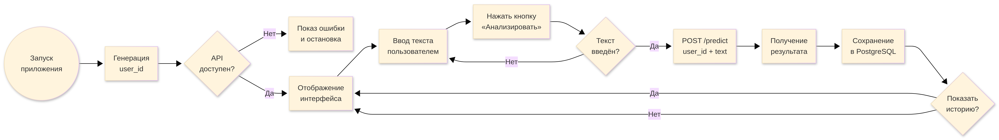

Рисунок 1 – User Flow Diagram

На рисунке 1 показана блок-схема взаимодействия пользователя с приложением. Процесс начинается с генерации UUID и проверки доступности АРI. После проверки пользователь вводит текст и нажимает на кнопку «Анализировать». В случае, если кнопка нажать, но текст не введен возникает ошибка. В противном случае отправляется POST-запрос. Ответ модели сохраняется в базе данных SQL. При необходимости пользователь может просмотреть историю собственных запросов.

Программная реализация клиентской части и интеграция с API-сервисом
Технологическая реализация интерфейса опирается на фреймворк Streamlit версии 1.29.0, что обеспечивает быструю реализацию веб-приложений, библиотеки requests версии 2.31.0 для отправки синхронных запросов на сервер (бэкенд) с настройкой времени ожидания для предотваршения возможного зависания при недоступности сервера, библиотеки раndas, что используется для обработки табличных данных, в данном случае представляющий собой исторические данные.
Управление состоянием созданного приложения осуществляется механизмом session state, обеспечивающим персистентность данных между обновлениями страницы и дает возможность сохранять уникальный идентификатор пользователя на всем протяжении сессии. Функция сheсk аpi hеаlth осуществялет проверку условия доступности backend через GЕТ-запрос к эндпоинту hеаlth с ожиданием в две секунды, что дает возможность определить работоспособность системы без ожидания.
Функция рrеdict sеntimеnt осуществляет взаимодействие с эндпоинтом классификации, формируя РОST-запрос в формате JSОN, с id пользователя и текстом для классификации. Обработка НТТР-ошибок осуществляется посредством механизма rеquеsts.еxсеptiоns.RеquеstExcерtiоn. Функция get user histоrу собирает предыдущие десять записей классификации для пользователя с совпадающим идентификатором, используя параметр limit для пагинации (ограничения числа передаваемых записей), что снижает нагрузку на сеть

Графическое отобрабение результатов классификации происходит с применением таких компонентов Streamlit как: st.mеtriс для числовых данных, st.рrоgrеss для отображения уверенности классификатора и st.dаtаfrаmе для представления данных в формате таблиц. Функция mар lаbеl tо russiаn производит маппинг классов классификатора на названия на русском языке. Интерфейс применяет конфигурацию st.sеt_pаgе соnfig для постановки заголовка вкладки и использует mаrkdоwn формат с HТМL для футера приложения.
В рамках разработки пользовательского интерфейса реализован функционал управления процессом обучения модели машинного обучения. Пользователю предоставлена возможность загрузки датасета, настройки параметров обучения, запуска процесса обучения и мониторинга его статуса. Серверная часть обеспечивает асинхронное выполнение обучения, сохранение обученной модели и ведение истории обучений.

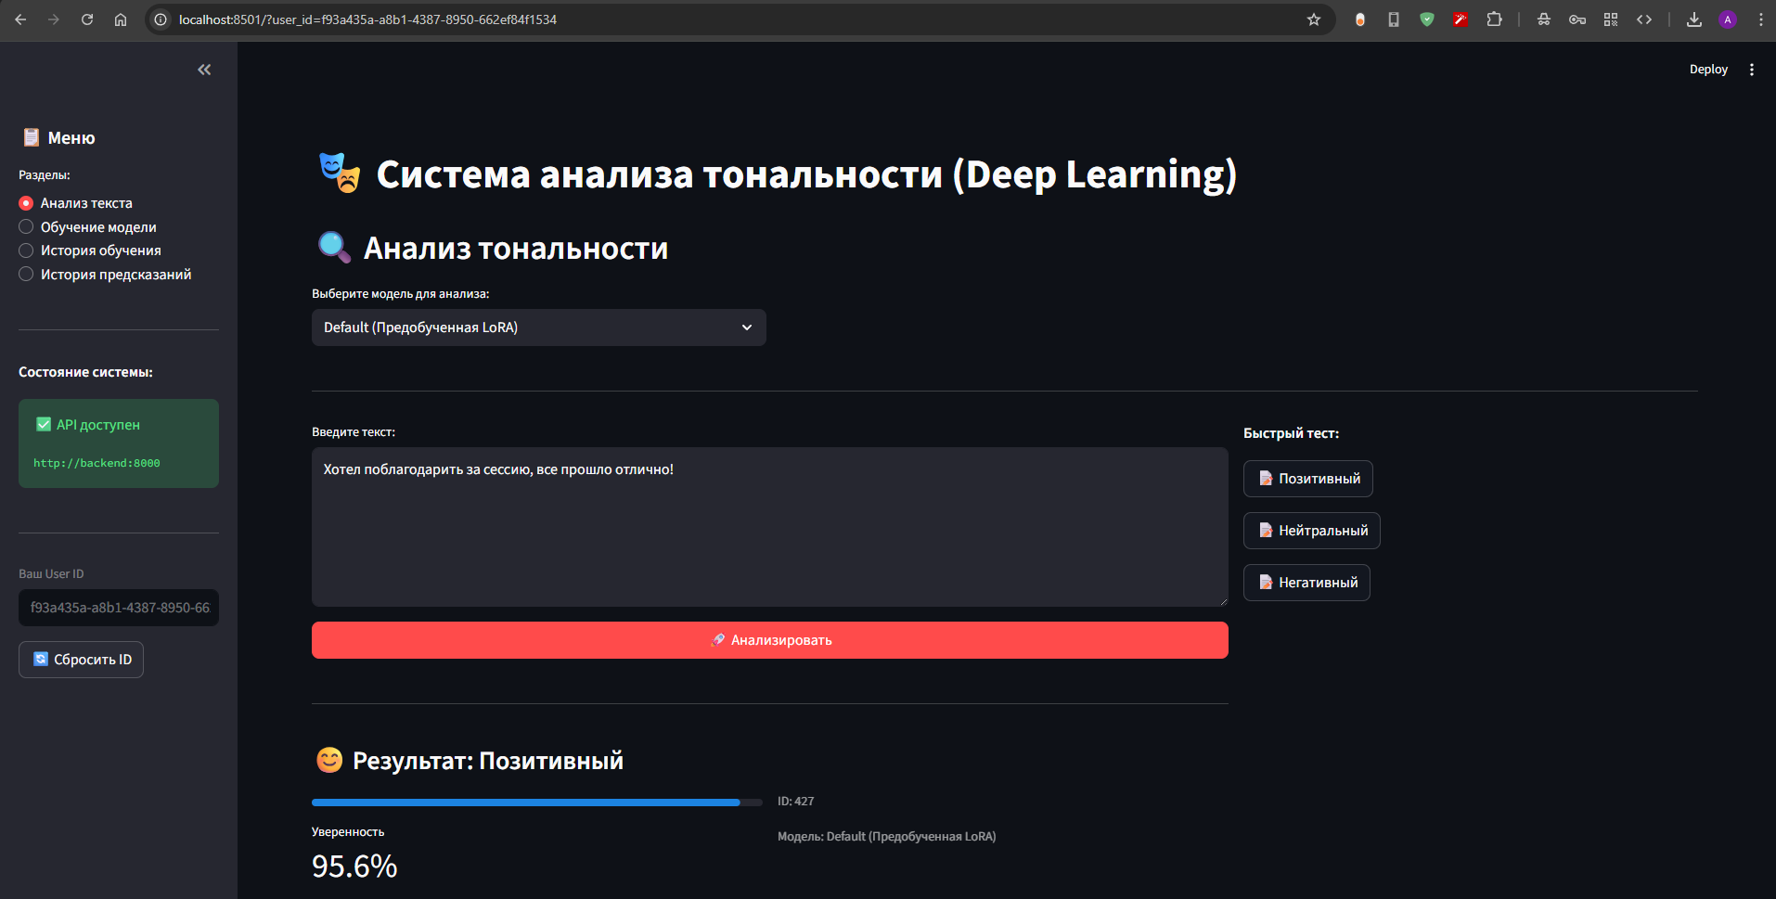
Рисунок 2 – работа приложения с дефолтным LoRA адаптером.

Также можно обучать модель на новых данных через раздел “Обучение модели”. Необходим формат .csv с разделителем запятая и столбцами text и label с расшифровкой - 0: Нейтрально 1: Позитивно 2: Негативно
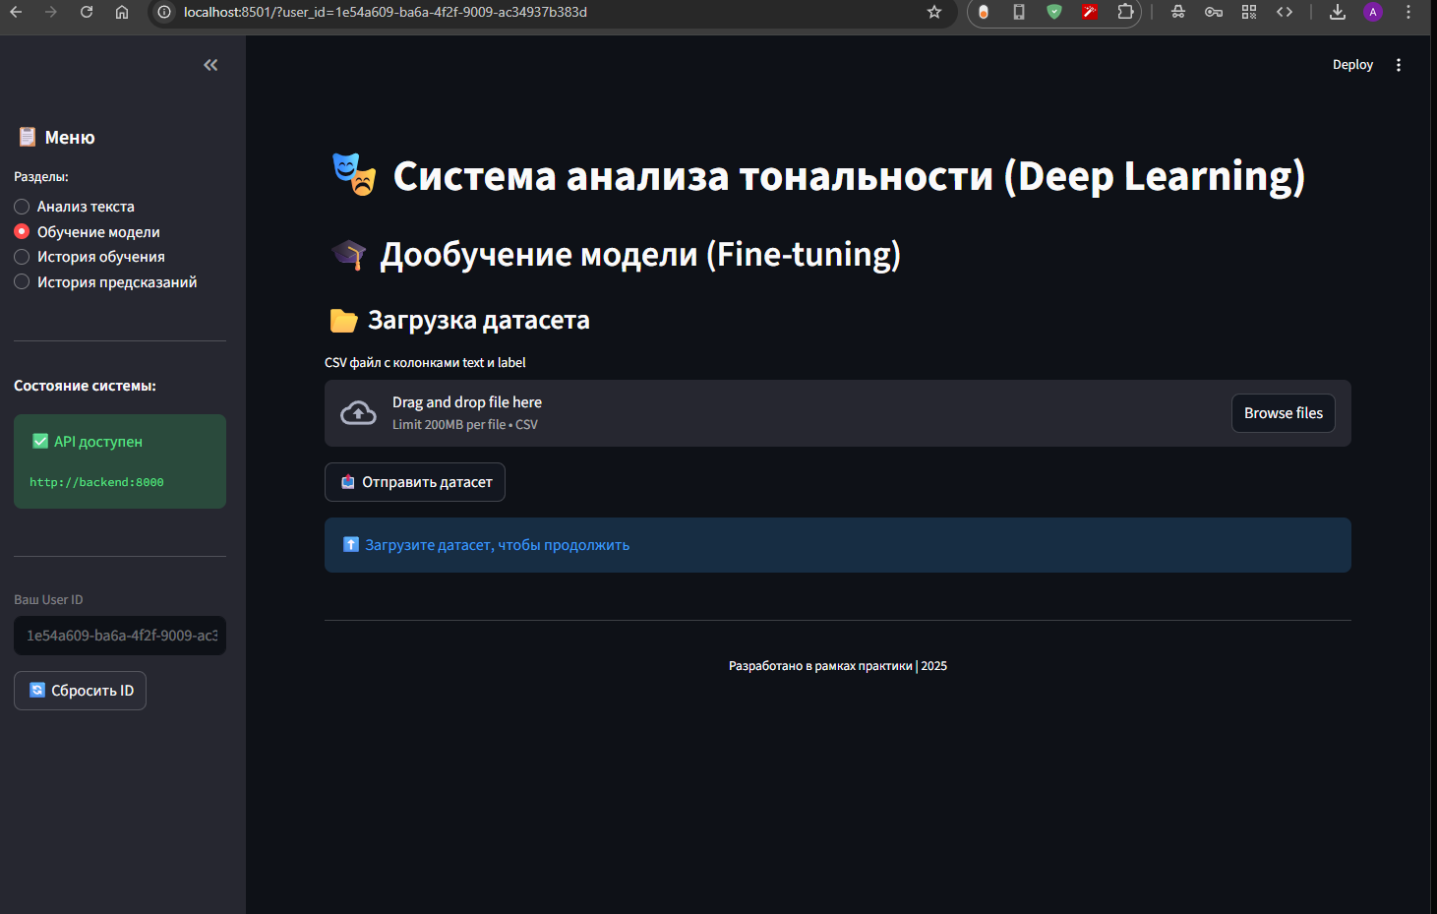
Рисунок 3 – функционал обучения модели на новых данных.

Для удобства можно использовать файл в корне проекта: .\Тестовый датасет для обучения\Датасет для проверки обучения.csv"
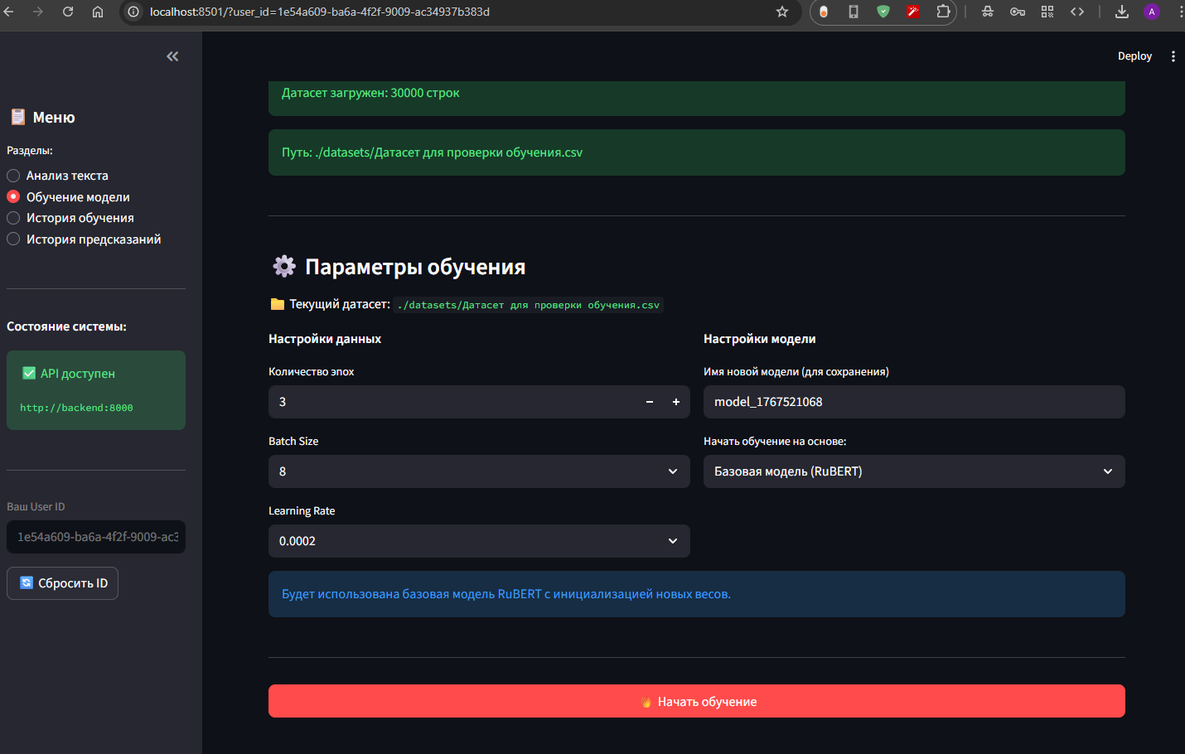
Рисунок 4 – после загрузки датасета необходимо выбрать параметры
После обучения на 2 эпохах новая модель на данном датасете модель также корректно определяет класс на примере, но уверенность ниже, чем на основном адаптере.

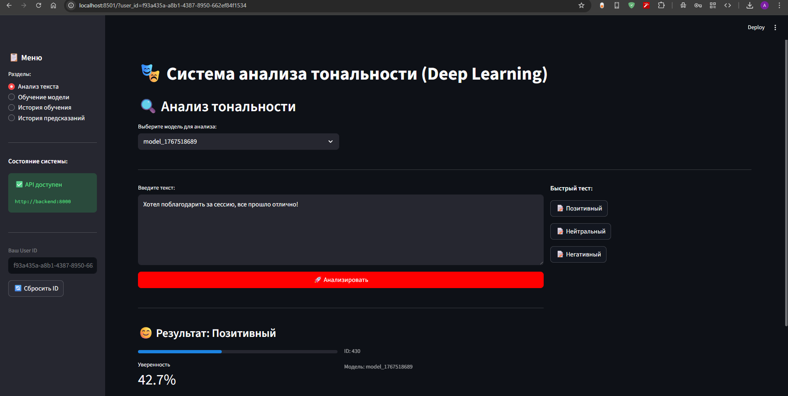
Рисунок 4 – результат проверки нового адаптера

Выводы по разделу

Разработан программный модуль пользовательского интерфейса информационной системы, обеспечивающий решение поставленной задачи классификации текстов с использованием моделей глубокого обучения. Реализована клиентская часть приложения на базе фреймворка Streamlit, обеспечивающая ввод данных, отправку запросов к API и визуализацию результатов анализа.
Настроена логика управления пользовательскими сессиями и механизм взаимодействия с серверной частью (Backend). Проведено тестирование отображения истории запросов, получаемых из базы данных SQL.
В результате выполнения работ по разделу можно сделать следующие выводы (табл. 3):

Таблица 3
Выводы по разделу 3
Выводы | Сформированные компетенции
Разработан прототип пользовательского веб-интерфейса интеллектуальной системы, обеспечивающий ввод текстовых данных, запуск анализа тональности и отображение результатов классификации. Реализована логика взаимодействия пользователя с системой и интеграция интерфейса с серверной частью через REST API.. | ПК-1 Способен разрабатывать прикладное программное обеспечение, автоматизировать работу с базами данных и документами, программировать бизнес-логику приложений, выполнять интеграцию разнородных данных  Знать:  - технологии программирования прикладного программного обеспечения, проектирования его архитектуры и бизнес-логики  - основные инструменты прототипирования приложений и пользовательского интерфейса  - технологии проектирования баз данных  Уметь:  - разрабатывать и конфигурировать прикладное программное обеспечение  - разрабатывать и верифицировать структуру базы данных, управлять базой данных  Владеть:  - навыками автоматизации решения типовых задач, работы с базами данных и документами, интеграции разнородных данных при проектировании архитектуры ПО.  ПК-6 Способен разрабатывать, настраивать и сопровождать информационные системы управления бизнесом  Знать:  технологии реплицированных распределенных баз данных цифровой экономике.  Уметь:  разрабатывать информационные системы управления бизнесом и взаимоотношениями с клиентами.  Владеть:  навыками сопровождения и настройки информационных систем управления бизнесом и взаимоотношениями с клиентами.
Реализована технологическая интеграция интерфейсной части с серверной логикой и базой данных, обеспечивающая устойчивую работу системы и сопровождение пользовательских сессий.
Спроектирована логика взаимодействия пользователя с системой (User Flow), включающая автоматическую проверку доступности API (health check) и асинхронную обработку ответов от сервера предсказаний. Настроена система хранения и извлечения истории взаимодействий из СУБД SQL, что обеспечивает сопровождение процесса мониторинга качества обслуживания в Центре поддержки.

Заключение

В ходе прохождения преддипломной практики в ЧОУ ВО «Московский университет им. С.Ю. Витте» были успешно выполнены все этапы индивидуального задания, направленные на разработку интеллектуальной системы определения эмоциональной окраски сообщений для Центра поддержки обучающихся.
В рамках выполнения поставленных задач были получены следующие основные результаты:
Проведен системный анализ предметной области: изучена нормативная документация и регламенты Отдела информационного и документационного сопровождения обучающихся. Выявлена потребность в автоматизации классификации обращений и сформулированы функциональные требования к системе.
Разработано Техническое задание: составлен документ, определяющий порядок создания, требования к составу и содержанию работ по внедрению интеллектуального модуля.
Спроектирована и обучена модель глубокого обучения: обоснован выбор трансформерных архитектур (BERT). Проведены эксперименты по обучению моделей, в том числе с применением методов оптимизации (QLoRA) и квантования, что позволило достичь показателей точности, удовлетворяющих требованиям задания (Accuracy > 70%), на имеющихся вычислительных ресурсах.
Разработан программный комплекс: реализован серверный модуль (Backend) на базе FastAPI и пользовательский интерфейс (Frontend) с использованием библиотеки Streamlit. Настроена интеграция с базой данных PostgreSQL для хранения истории запросов.
Таблица 4
Соответствие результатов сформированности проффессиональных компетенций при прохождении преддипломной практики требованиям профессиональных стандартов в части необходимых знаний и умений
Профессиональный стандарт  Трудовая функция | Необходимые знания | Необходимые умения | Результат сформированности профессиональных компетенций
06.015 C14/6 Разработка архитектуры ИС | - Инструменты и методы проектирования архитектуры ИС;  -Программные средства и платформы инфраструктуры информационных технологий организаций  - Современные подходы и стандарты автоматизации организации  - Архитектура, устройство и функционирование вычислительных систем | - Проектировать архитектуру ИС | ПК-1 Способность разработки прикладного программного обеспечения, автоматизации работы с базами данных и документами, программирования бизнес-логики приложений, интеграции разнородных данных  Знать:  - технологии программирования прикладного программного обеспечения, проектирования его архитектуры и бизнес-логики  - основные инструменты прототипирования приложений и пользовательского интерфейса  - технологии проектирования баз данных  Уметь:  - разрабатывать и конфигурировать прикладное программное обеспечение  - разрабатывать и верифицировать структуру базы данных, управлять базой данных  Владеть:  - навыками автоматизации решения типовых задач, работы с базами данных и документами, интеграции разнородных данных в корпоративных информационных системах.  ПК-7 Способностью использовать отечественные и международные стандарты при проектировании и обеспечении качества прикладного программного обеспечения  Знать:  правовые нормы, отечественные и международные стандарты в области проектирования информационных систем  Уметь:  - использовать отечественные и международные стандарты при проектирования архитектуры информационных систем  Владеть:  - современными стандартами автоматизации.
06.001 D03/6 Проектирование программного обеспечения | - Принципы построения архитектуры программного обеспечения и виды архитектуры программного обеспечения | - Использовать существующие типовые решения и шаблоны проектирования программного обеспечения;  - Применять методы и средства проектирования программного обеспечения, структур данных, баз данных | ПК-1 Способность разработки прикладного программного обеспечения, автоматизации работы с базами данных и документами, программирования бизнес-логики приложений, интеграции разнородных данных  Знать:  - технологии программирования прикладного программного обеспечения, проектирования его архитектуры и бизнес-логики  Уметь:  - разрабатывать и верифицировать структуру базы данных, управлять базой данных  - применять типовые решения, библиотеки программных модулей, шаблоны, классы объектов в профессиональной деятельности  Владеть:  - навыками автоматизации решения типовых задач, работы с базами данных и документами, интеграции разнородных данных в корпоративных информационных системах.  ПК-7 Способностью использовать отечественные и международные стандарты при проектировании и обеспечении качества прикладного программного обеспечения  Знать:  правовые нормы, отечественные и международные стандарты в области проектирования программного обеспечения  Уметь:  - использовать отечественные и международные стандарты при проектирования программного обеспечения  Владеть:  - современными отечественными и международными стандартами при проектировании программного обеспечения
06.015 C15/6 Разработка прототипов ИС | - Инструменты и методы прототипирования пользовательского интерфейса;  - Системы классификации и кодирования информации, в том числе присвоение кодов документам и элементам справочников | - Тестировать результаты прототипирования | ПК-1 Способность разработки прикладного программного обеспечения, автоматизации работы с базами данных и документами, программирования бизнес-логики приложений, интеграции разнородных данных  Знать:  - основные инструменты прототипирования приложений и пользовательского интерфейса  Уметь:  - разрабатывать и конфигурировать прикладное программное обеспечение  Владеть:  - навыками тестирования программного обеспечения
06.015 C17/6 Разработка баз данных ИС | - Инструменты и методы проектирования структур баз данных;  - Языки современных бизнес-приложений | - Разрабатывать структуру баз данных | ПК-6 Способность разработки, настройки и сопровождения информационных систем управления бизнесом  Знать:  - технологии реплицированных распределенных баз данных  Уметь:  - разрабатывать информационные системы с использованием языков современных бизнес-приложений  Владеть:  - методами сопровождения и настройки информационных систем управления бизнесом  ПК-9. Способность разрабатывать методы извлечения, анализа и обработки информации  Знать  теоретические и прикладные основы анализа больших данных.  Уметь  проводить анализ больших данных.  Владеть  методами извлечения информации и знаний из гетерогенных, мультиструктурированных и неструктурированных источников.
06.015 C16/6 Проектирование и дизайн ИС | - Основы программирования;  - Языки современных бизнес-приложений | - Кодировать на языках программирования | ПК-1 Способность разработки прикладного программного обеспечения, автоматизации работы с базами данных и документами, программирования бизнес-логики приложений, интеграции разнородных данных  Знать:  - технологии программирования прикладного программного обеспечения, проектирования его архитектуры и бизнес-логики  - основные инструменты прототипирования приложений и пользовательского интерфейса  Уметь:  - разрабатывать и конфигурировать прикладное программное обеспечение  Владеть:  - навыками автоматизации решения типовых задач, работы с базами данных и документами, интеграции разнородных данных в корпоративных информационных системах.  ПК-7 Способностью использовать отечественные и международные стандарты при проектировании и обеспечении качества прикладного программного обеспечения  Знать:  правовые нормы, отечественные и международные стандарты в области проектирования информационных систем  Уметь:  - использовать отечественные и международные стандарты при проектирования информационных систем  Владеть:  - современными отечественными и международными стандартами при проектировании информационных систем.
06.015 C31/6 Управление доступом к данным | - Основы современных систем управления базами данных | - Устанавливать права доступа к файлам и папкам | ПК-9. Способность разрабатывать методы извлечения, анализа и обработки информации  Знать  теоретические и прикладные основы анализа больших данных.  Уметь  проводить анализ больших данных.  Владеть  методами извлечения информации и знаний из гетерогенных, мультиструктурированных и неструктурированных источников.
06.015 C24/6 Развертывание ИС у заказчика | - Предметная область автоматизации;  - Возможности ИС;  - Программные средства и платформы инфраструктуры информационных технологий организаций | - Выполнять параметрическую настройку ИС | ПК-1 Способность разработки прикладного программного обеспечения, автоматизации работы с базами данных и документами, программирования бизнес-логики приложений, интеграции разнородных данных  Знать:  - технологии программирования прикладного программного обеспечения, проектирования его архитектуры и бизнес-логики  - технологию интеграции и адаптации корпоративных информационных систем в работу организации  Уметь:  - разрабатывать и конфигурировать прикладное программное обеспечение  - настраивать службы и политики информационной безопасности  Владеть:  - навыками автоматизации решения типовых задач, работы с базами данных и документами, интеграции разнородных данных в корпоративных информационных системах.  - навыками сопровождения и настройки информационных систем
06.015 С/25.6 Разработка технологий интеграции ИС с существующими ИС у заказчика | - Инструменты и методы интеграции ИС;  - Интерфейсы обмена данными;  - Современные стандарты информационного взаимодействия систем | - Разрабатывать технологии обмена данными | ПК-9. Способность разрабатывать методы извлечения, анализа и обработки информации  Знать  теоретические и прикладные основы анализа больших данных.  Уметь  проводить анализ больших данных.  Владеть  методами извлечения информации и знаний из гетерогенных, мультиструктурированных и неструктурированных источников.
06.015 C26/6 Оптимизация работы ИС | - Возможности ИС;  - Инструменты и методы оптимизации ИС | - Анализировать исходные данные | ПК-6 Способность разработки, настройки и сопровождения информационных систем управления бизнесом  Знать:  - технологии реплицированных распределенных баз данных и облачных решений при оптимизации работы ИС  Уметь:  - использовать облачные технологии распределенных данных  Владеть:  - методами сопровождения, настройки и оптимизации информационных систем управления бизнесом
06.042 А/01.6 Выявление, формирование и согласование требований к результатам аналитических работ с применением технологий больших данных | - Предметная область анализа больших данных в соответствии с требованиями заказчика  - Возможности имеющейся у исполнителя методологической и технологической инфраструктуры анализа больших данных  - Современный опыт использования анализа больших данных  - Теоретические и прикладные основы анализа данных  - Типы анализа больших данных, виды аналитики  - Современные методы и инструментальные средства анализа больших данных  - Стандарты проведения анализа данных  - Методы оценки временных и стоимостных характеристик технологий больших данных  - Источники информации, в том числе информации, необходимой для обеспечения деятельности в предметной области заказчика исследования  - Современная технологическая инфраструктура высокопроизводительных и распределенных вычислений  - Методы интерпретации и визуализации больших данных | - Использовать имеющуюся у исполнителя методологическую и технологическую инфраструктуру анализа больших данных для выполнения аналитических работ  - Проводить сравнительный анализ методов и инструментальных средств анализа больших данных  - Проводить анализ больших данных в соответствии с утвержденными требованиями к результатам аналитического исследования | ПК-9. Способность разрабатывать методы извлечения, анализа и обработки информации  Знать  теоретические и прикладные основы анализа больших данных.  Уметь  проводить анализ больших данных.  Владеть  методами извлечения информации и знаний из гетерогенных, мультиструктурированных и неструктурированных источников.  ПК-10. Способность применять математические методы моделирования процессов обработки информации с использованием средств интеллектуального анализа данных и машинного обучения  Знать  принципы решения задач машинного обучения и интеллектуального анализа данных.  Уметь  создавать алгоритмические и математические модели прикладных задач интеллектуального анализа данных.  Владеть  навыками построения описательных и информационно-аналитических моделей для интеллектуального управления ресурсами предприятия.
06.042 А/03.6Подготовка данных для проведения аналитических работ по исследованию больших данных | - Возможности имеющейся у исполнителя методологической и технологической инфраструктуры анализа больших данных  - Предметная область анализа  - Теоретические и прикладные основы анализа больших данных  - Современные методы и инструментальные средства анализа больших данных  - Современный опыт использования анализа больших данных  - Типы больших данных: метаданные, полуструктурированные, структурированные, неструктурированные  - Типы больших данных: метаданные, полуструктурированные, структурированные, неструктурированные  - Виды источников данных: созданные человеком, созданные машинами  - Источники информации, в том числе информации, необходимой для обеспечения деятельности в предметной области заказчика исследования  - Методы извлечения информации и знаний из гетерогенных, мультиструктурированных, неструктурированных источников, в том числе при потоковой обработке  - Технологии хранения и обработки больших данных в организации: базы данных, хранилища данных, распределенная и параллельная обработка данных, вычисления в оперативной памяти  - Облачные технологии, облачные сервисы  - Методы оценки временных и стоимостных характеристик технологий больших данных | - Определять требования к поставщикам данных из гетерогенных источников  - Осуществлять взаимодействие с внутренними и внешними поставщиками данных из гетерогенных источников  - Разрабатывать и оценивать модели больших данных  - Использовать инструментальные средства для извлечения, преобразования, хранения и обработки данных из разнородных источников, в том числе в режиме реального времени  - Производить очистку данных для проведения аналитических работ  - Проводить интеграцию и преобразование больших объемов данных  - Оценивать соответствие наборов данных задачам анализа больших данных  - Оценивать стоимость данных для проведения аналитических работ | ПК-9. Способность разрабатывать методы извлечения, анализа и обработки информации  Знать  теоретические и прикладные основы анализа больших данных.  Уметь  проводить анализ больших данных.  Владеть  методами извлечения информации и знаний из гетерогенных, мультиструктурированных и неструктурированных источников.  ПК-10. Способность применять математические методы моделирования процессов обработки информации с использованием средств интеллектуального анализа данных и машинного обучения  Знать  принципы решения задач машинного обучения и интеллектуального анализа данных.  Уметь  создавать алгоритмические и математические модели прикладных задач интеллектуального анализа данных.  Владеть  навыками построения описательных и информационно-аналитических моделей для интеллектуального управления ресурсами предприятия.

В ходе прохождения преддипломной практики при выполнении индивидуального задания и служебных поручений руководителя были сформированы навыки выполнения трудовых действий в соответствии с профессиональными стандартами, что подтверждает готовность к самостоятельной профессиональной деятельности и выполнению выпускной квалификационной работы.

Список используемых источников и литературы
- ChatGPT / [Электронный ресурс] // chatgpt : [сайт]. — URL: https://chatgpt.com/ (дата обращения: 07.12.2025).
- ГОСТ 34.602–2020. Информационные технологии. Комплекс стандартов на автоматизированные системы. Техническое задание на создание автоматизированной системы. – Введ. 2022-01-01. – Москва : Стандартинформ, 2020. – 26 с.
- Положение об Отделе информационного и документационного сопровождения обучающихся ЧОУ ВО «Московский университет имени С.Ю. Витте». – Текст : электронный // МУИВ : [официальный сайт]. – URL: https://www.muiv.ru/upload/iblock/f67/Polozhenie-ob-otdele-inform.-i-dokum.-soprovozhdeniya.pdf (дата обращения: 17.11.2025).
- ГОСТ 19.701–90. Единая система программной документации. Схемы алгоритмов, программ, данных и систем. Обозначения условные и правила выполнения. – Введ. 1992-01-01. – Москва : Стандартинформ, 2010. – 24 с.
- Transformers Documentation. – Текст : электронный // Hugging Face : [сайт]. – URL: https://huggingface.co/docs/transformers (дата обращения: 25.11.2025).
- FastAPI Framework Documentation. – Текст : электронный // FastAPI : [сайт]. – URL: https://fastapi.tiangolo.com/ (дата обращения: 01.12.2025).
- Streamlit Documentation. – Текст : электронный // Streamlit : [сайт]. – URL: https://docs.streamlit.io/ (дата обращения: 02.12.2025)
- PyTorch Documentation. – Текст : электронный // PyTorch : [сайт]. – URL: https://pytorch.org/docs/ (дата обращения: 22.11.2025)
- Dettmers, T. QLoRA: Efficient Finetuning of Quantized LLMs / T. Dettmers [et al.]. – Текст : электронный // arXiv.org : [сайт]. – 2023. – URL: https://arxiv.org/abs/2305.14314 (дата обращения: 28.11.2025).
- MonoHime/ru_sentiment_dataset : набор данных для анализа тональности. – URL: https://huggingface.co/datasets/MonoHime/ru_sentiment_dataset (дата обращения: 19.11.2025). – Текст : электронный.

